Opdracht leefstijltest:

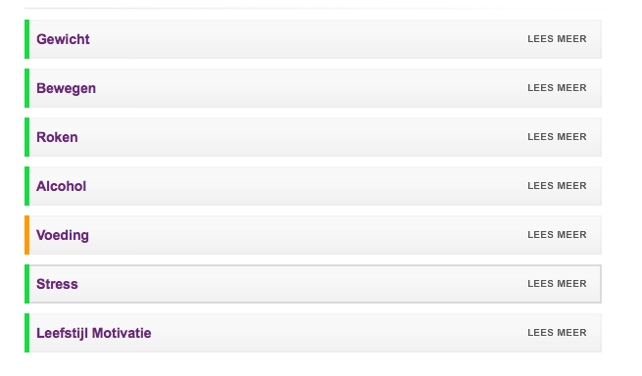
refelectie:
Ik scoor op alle gebieden goed behalve op voeding.
Ik hockey erg intensief, ik train 3/ 4 keer in de week en speel hiernaast nog een wedstrijd. Dus op het gebied van bewegen zit het wel goed.
Ik probeer ook gezond te leven en ben er wel bewust mee bezig. Ik weet dat ik genoeg beweeg, ik rook niet en heb weinig stress.
Ik weet dat ik niet altijd even gezond eet. Ik eet te weinig groente en fruit. Ik woon op kamers en hierdoor schiet dat er wel eens bij in. Dit mag geen excuus zijn maar dat is het wel. Ik denk toch regelmatig ik zal mezelf is lekker verwennen en dan is het niet altijd even gezond. Ik denk dan altijd dat ik dat wel compenseer met mijn hoeveelheid lichaamsbeweging, dan ben ik toch wel gezond. Ik realiseer me dat dat een ideaal beeld is wat niet klopt. Ik heb dan ook voorgenomen om beter op mijn voeding te gaan letten. Ik moet regelmatiger eten, dit betekent dat ik ook moet leren om altijd te ontbijten. Hiernaast moeten de maaltijden meer groente en fruit bevatten.

Wanneer ik deze punten verbeter scoor ik ook op voeding een goed en heb ik een gezonde levensstijl.

